**目 录**

1. 丽水职业技术学院继续教育项目经费报销、划拨单…………2
2. 项目报销清单……………………………………………………3
3. 讲课费发放表……………………………………………………4
4. 劳务费发放表……………………………………………………5
5. 课程安排表………………………………………………………7
6. 《会议（培训）费报销单》填写参照样本……………………10
7. 注意事项…………………………………………………………11
8. 现金支付情况说明书……………………………………………12

**丽水职业技术学院继续教育项目经费报销、划拨单**

|  |  |  |  |  |  |  |
| --- | --- | --- | --- | --- | --- | --- |
| 项目名称 | |  | | | | |
| 起止时间 | |  | 人数 |  | 天数 |  |
| 项目负责人 | |  | 联系方式 | |  | |
| 项目总收入（元） |  | 上交学校金额  （总收入的10%） |  | 学校代付金额（元） |  | |
| 应划拨二级学院金额（元） | |  | | | | |
| **项目** | | **金额（元）** | **备注** | | | |
| 讲课费（需提供讲课费支付清单） | |  | 需附课程表 | | | |
| 辅助学生劳务费 | |  |  | | | |
| 材料费 | |  |  | | | |
| 班主任费 | |  |  | | | |
| 开支总计 | | (小写)： | (大写)： | | | |
| **实际划拨二级学院金额** | | (小写)： | (大写)： 肆仟叁佰玖拾伍元玖角整 | | | |
| **项目负责人签字** | |  |  | | | |
| 所在学院院长意见： | | | 继续教育学院院长意见： | | | |
| 计划财务处意见： | | | | | | |
| 学校领导审批意见： | | | | | | |

**备注：1.此表一式一份，计划财务处一份原件和一份复印件，所在学院、继续教育学院复印件各一份；**

**2.项目总收入不含鉴定费；**

**3.以上费用需提供发票原件报销；**

**4.需填写《会议（培训）费报销单》 ；**

**5.学校代付金额为人数*5元/人（袋子和结业证书成本费）+其他由学校代购买物品。**

|  |  |  |  |  |  |  |
| --- | --- | --- | --- | --- | --- | --- |
| 项目报销清单  单位：元 | | | | | | |
| 序号 | 项目 | 单项 金额 | 附件 张数 | 总计 金额 | 收款单位 | 开户行及账号 |
| 1 | 讲课费 |  |  |  |  | |
| 2 | 劳务费 |  |  |  |  |  |
| 3 | 班主任费 |  |  |  |  | |
| 4 | 材料费 |  |  |  |  | |
|  |  |  |  |  |  |  |
| 合计 | | |  |  | （大写） | |

经办人：

日 期：

**备注：以上项目可根据实际调整，顺序需要与发票顺序对应。请根据计划财务处有关规定提供附件。**

2018年****培训班讲课费发放表

|  |  |  |  |  |  |  |  |
| --- | --- | --- | --- | --- | --- | --- | --- |
| 序号 | 姓名 | 课时  （半天） | 课时标准  （元/半天） | 讲课费  (元) | 签名或账号、开户行 | 身份证号码  或手机号码 | 职称 |
| 1 |  |  |  |  |  |  |  |
| 2 |  |  |  |  |  |  |  |
| 3 |  |  |  |  |  |  |  |
| 4 |  |  |  |  |  |  |  |
| 5 |  |  |  |  |  |  |  |
| 6 |  |  |  |  |  |  |  |
| 7 |  |  |  |  |  |  |  |
| 合计 | | | |  | （大写）： | | |

制表人： 审核人： 批准人：

丽水职业技术学院 学院

|  |  |  |  |  |  |  |  |
| --- | --- | --- | --- | --- | --- | --- | --- |
| 序号 | 姓名 | 课时  （半天） | 课时标准  （元/半天） | 讲课费  (元) | 签名或账号、开户行 | 身份证号码  或手机号码 | 职称 |
| 1 |  |  |  |  |  |  |  |
| 2 |  |  |  |  |  |  |  |
| 3 |  |  |  |  |  |  |  |
| 4 |  |  |  |  |  |  |  |
| 5 |  |  |  |  |  |  |  |
| 6 |  |  |  |  |  |  |  |
| 7 |  |  |  |  |  |  |  |
| 8 |  |  |  |  |  |  |  |
| 9 |  |  |  |  |  |  |  |
| 10 |  |  |  |  |  |  |  |
| 11 |  |  |  |  |  |  |  |
| 15 |  |  |  |  |  |  |  |
| 合计 | | | |  | （大写）： | | |

2018年****培训班劳务费发放表

制表人： 审核人： 批准人：

丽水职业技术学院 学院

原材料成本清单

|  |  |  |
| --- | --- | --- |
| 序号 | 商品名称 | 价格（元） |
| 1 |  |  |
| 2 |  |  |
| 3 |  |  |
| 4 |  |  |
| 5 |  |  |
| 6 |  |  |
| 7 |  |  |
| 8 |  |  |
| 9 |  |  |
| 合计 |  |  |

丽水职业技术学院 学院

**丽水市****培训课程安排表**

**照样本：**

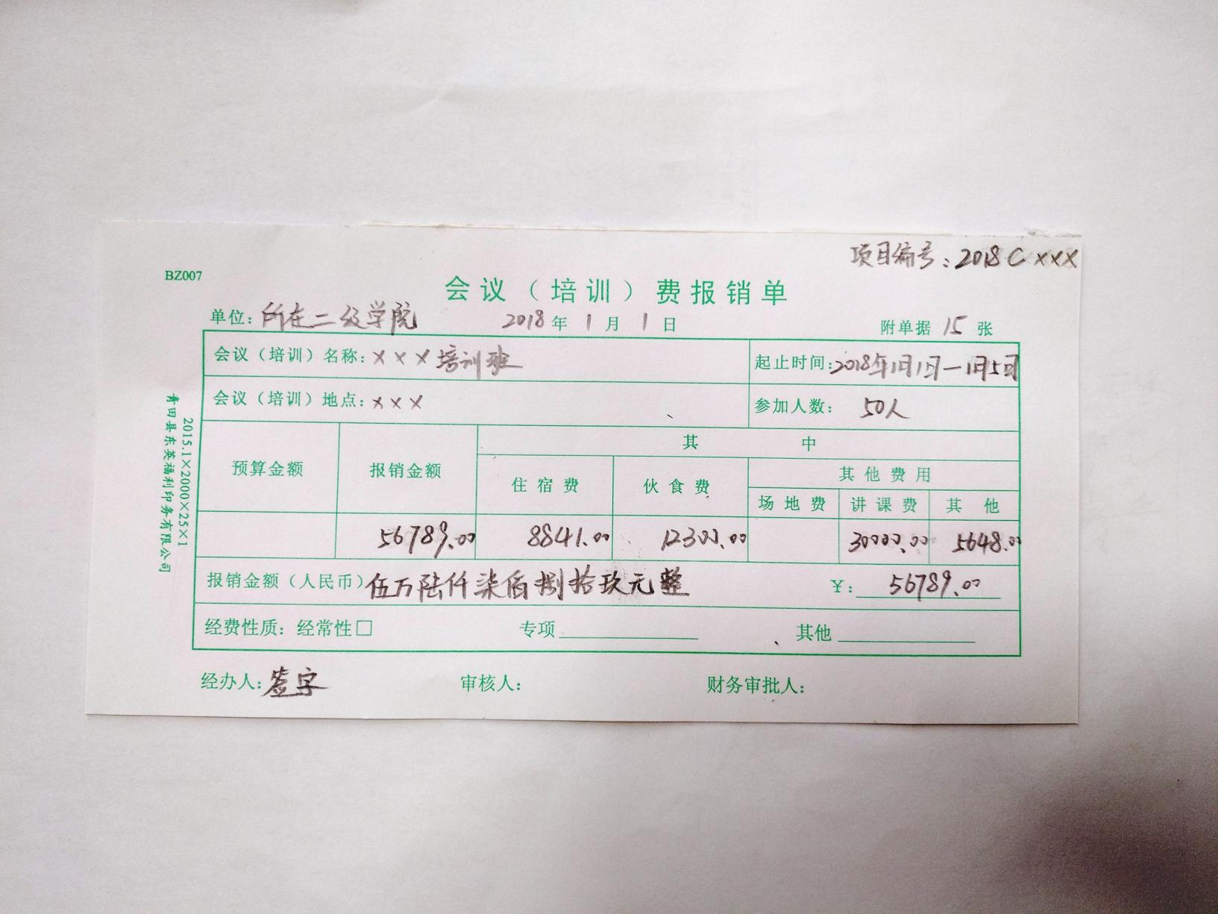

按照第一张“经费报销、划拨单”明细填写。没有则不需要填。

除前面“住宿费、伙食费、场地费、讲课费”之外的费用。其他金额=报销金额—住宿费—伙食费—场地费—讲课费。

就是“开支总计”

**注意事项：**

1. 所有金额请保留两位小数（如:10.00）；
2. 讲课费发放表后需附讲课费发放表；
3. 发票原件请按照“项目报销清单”顺序整理，并在发票右上角写上对应数字；
4. 所有原始凭证必须粘贴在报销单后面，以方便阅读者习惯为主；
5. 车票都须错层粘贴，成鱼鳞状态，不能罗列在一起；
6. 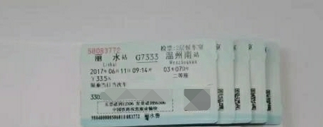报销单最后需附学员签到表复印件（一天的即可）；

**此区域**

**不要**

**粘贴**

**共5张，合计167.5元，人民币壹佰陆拾柒元伍角整（手写）**

1. 购买商品服务发票附清单（清单不算附件张数）；附公务卡刷卡小票，结算单（预授权单可不要）。200元以下及劳务不需公务卡。
2. 计财处盖章后请将**“会议（培训）费报销单”、“丽水职业技术学院继续教育项目经费报销、划拨单”、“项目报销清单”、“讲课费发放表”**复印件交至继续教育学院存档；
3. 报销单原件及“**丽水职业技术学院继续教育项目经费报销、划拨单**”复印件一份，交至计财处受理支付；
4. 200元以上未刷公务卡消费请填写“现金支付情况说明书”；

**现金支付情况说明书**

|  |  |
| --- | --- |
| 部门名称 |  |
| 报销内容 |  |
| 金 额 | (大写) ￥ 。 |
| 现金支  付说明 |  |

经办人： 部门负责人：

注：本说明书作为现金支出报销的审核依据，作为附件附在凭证之后。